13000m |  | 13000m
 | 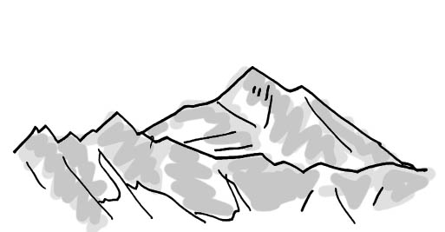
10000m |  | 10000m
 | エベレスト 8868ｍ
7000m |  | 7000m
5000m |  | 5000m
 | 富士山 3776m
2000m |  | 2000m
0m | 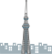  東京スカイツリー634ｍ | 0m
では早速、雲の標本を作ってみましょう！綿をちぎって、のばして、まるめて、貼り付けて・・・ うまくできるかな～？
２年 組 番 氏名

